
Rivista ufficiale Auxilium Martinetto Oratorio S.Alfonso Under 17 calcio a 5. Lunedì 17/11/03 n° speciale Anno 1 - € 0.00

TRIONFO A VILLANOVA

Una partita giocata alla grande dà i primi tre punti ai Santalfonsini.
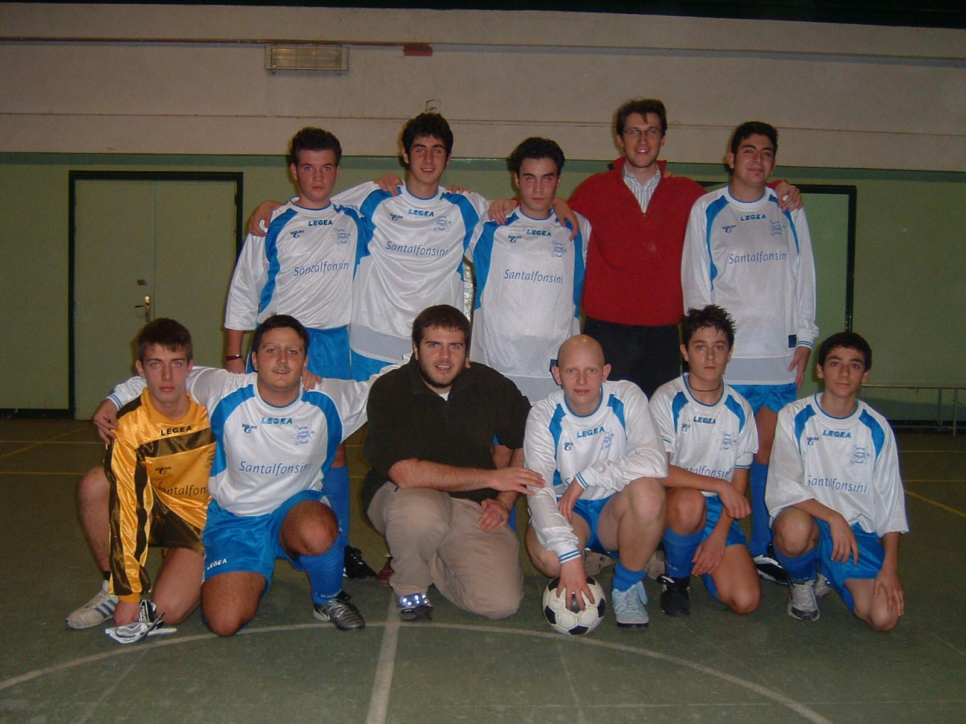
Foto di gruppo a fine match (Strazz press)

La stagione può partire nel migliore dei modi.
Grande entusiasmo negli spogliatoi. Don Stefano:” Che forte Cibo!”.

Il tabellino:

S.Domenico Savio - Auxilium Martinetto Oratorio S.Alfonso

1 6
Marcatori Auxilium: 3 Alberto;2 Simone;1 Andrea S.

